Töö nr DP-22-04

Harjumaa, Rae vald, Lagedi alevik
Ilumäe tn 8 krundi
DETAILPLANEERING

Tellija: Joosep Martin
e-mail: joosep1981@gmail.com
Tel: (+372)
/digiallkiri/

Koostaja: LandComposition OÜ
e-mail: info@landcomposition.ee
Tel: (+372) 58 507 811
Maastikuarhitekt: K. Soonvald
magistritunnistuse nr MD 000627
(Eesti Maaülikool)
/digiallkiri/

Tallinn 2021
SISUKORD
1. DETAILPLANEERINGU KOOSTAMISE EESMÄRK JA ALUSED 3
2. PLANEERINGUALA LÄHIPIIRKONNA FUNKTSIONAALSED SEOSED 4
3. VASTAVUS ÜLDPLANEERINGULE 4
4. OLEMASOLEVA OLUKORRA ANALÜÜS 7
4.1 Planeeringuala asukoht ja iseloomustus 7
4.2 Planeeringuala maakasutus ja hoonestus 7
4.3 Planeeringualaga külgnevad kinnistud ja nende iseloomustus 7
4.4 Olemasolevad teed ja juurdepääsud 7
4.5 Olemasolev haljastus ja keskkond 8
4.6 Olemasolev tehnovarustus 8
4.7 Kehtivad piirangud 8
5. PLANEERIMISE LAHENDUS 9
5.1 Planeeritava maa-ala krundijaotus ja maakasutus 9
5.2 Kruntide ehitusõigused 9
5.3 Kruntide hoonestusala piiritlemine ja ehitistevahelised kujad 9
5.4 Ehitiste arhitektuurinõuded 10
5.5 Piirded 10
5.6 Tänavate maa-alad, liiklus- ja parkimiskorraldus 11
5.7 Haljastus 11
5.8 Heakorra põhimõtted 12
5.9 Tehnovõrkude lahendus 12
5.10 Veevarustus 12
5.11 Reoveekanalisatsioon 12
5.12 Vertikaalplaneerimine ning sademe- ja pinnasevee ärajuhtimine 13
5.13 Elektrivarustus 13
5.14 Telekommunikatsioonivarustus 13
5.15 Tänavavalgustus 13
5.16 Soojavarustus 13
5.17 Tuleohutusnõuded ja tuletõrjevarustus 14
6. KESKKONNATINGIMUSED JA VÕIMALIK KESKKONNAMÕJU HINDAMINE 15
6.1 Keskkonnakaitse 15
6.2 Tegevusega kaasnevate võimalike negatiivsete mõjude vältimine ja kavandatavad leevendavad meetmed 16
6.3 Liikluskoormusest tulenev vibratsioon, müra ja õhusaaste ning abinõud nende mõju leevendamiseks 16
6.4 Alternatiivsed energiaallikad 17
6.5 Kitsendavad keskkonnatingimused planeeringuga kavandatu elluviimiseks 17
6.6 Servituutide vajaduse määramine 17
6.7 Kuritegevuse riske vähendavad nõuded ja tingimused 17
7. PLANEERINGU RAKENDAMISE VÕIMALUSED 19
8. JOONISED 20
1. Situatsiooniskeem M 1: 10 000 20
2. Olemasolev olukord M 1:500 20
3. Planeeringu eskiis M 1:500 20
9. KOOSKÕLASTUSTE KOKKUVÕTE 21
10. LISAD 22

DETAILPLANEERINGU KOOSTAMISE EESMÄRK JA ALUSED

Planeeringu eesmärk on Ilumäe tn 8 maaüksusele ehitusõiguse ja hoonestusala määramine, tehnovõrkude ja –rajatiste ning juurdepääsutee võimaliku asukoha määramine, ehitiste ehituslike ja kujunduslike tingimuste määramine, liikluskorralduse, haljastuse ja heakorrastuse põhimõtete määramine.

Arvestamisele kuuluvad varem koostatud planeeringud ja dokumendid:
- Rae valla üldplaneering (kehtestatud Rae Vallavolikogu 21.05.13.a. otsusega nr 462);
- Rae valla põhjapiirkonna üldplaneering (algatatud 15.11.2016);
- Rae valla ühisveevärgi ja -kanalisatsiooni ning sademevee ärajuhtimise arendamise kava aastateks 2017 - 2028;
- Veeseadus (vastu võetud 30.01.19);
- Maakatastriseadus (vastu võetud 12.10.94);
- Keskkonnaministri 14.08.18. a määrusega nr 30 kehtestatud “Katastriüksuse moodustamise kord”;
- Majandus- ja taristuministri 02.06.15. a määruse nr 51 „Ehitise kasutamise otstarvete loetelu“;
- Siseministri 30.03.17.a. määrus nr 17 „Ehitisele esitatavad tuleohutusnõuded“;
- Eesti Standard EVS 809-1:2002 – „Kuritegevuse ennetamine. Linnaplaneerimine ja arhitektuur’’;
- Eesti Standard EVS 843:2016 – „Linnatänavad“;
- Riigihalduse ministri 17.10.2019.a. määrus nr 50 ’’Planeeringu vormistamisele ja ülesehitusele esitatavad nõuded’’;
- Juhend „Ruumilise planeeringute leppemärgid 2013“;
- Ettevõtlus- ja infotehnoloogiaministri 11.12.2018 määrus nr 63 “Hoone energiatõhususe miinimumnõuded¹”;
- Keskkonnaministri 16.12.2016 määrus nr 71 “Välisõhus leviva müra normtasemed ja mürataseme mõõtmise, määramise ja hindamise meetodid”;
- Sotsiaalministri 04.03.2002 määrus nr 42 ’’Müra normtasemed elu-ja puhkealal, elamutes ning ühiskasutusega hoonete ja mürataseme mõõtmise meetodid’’;
- EVS 939-2-2020 "Puittaimed haljastuses. Osa 2: Ilupuude ja -põõsaste istikute kvaliteedinõuded’’;
- Majandus- ja taristuministri 14.07.2015 määrus nr 91 “Elektriseadmele esitatavad ohutuse nõuded ning elektriseadmele ja elektripaigaldisele esitatavad elektromagnetilisele ühilduvuse nõuded ja vastavushindamise kord¹”.
- Siseministri 30.08.2010 määrus nr 39 “Nõuded tulekustutitele ja voolikusüsteemidele, nende valikule, paigaldamisele, tähistamisele ja korrashoiule”;
- EVS 812-6/2012/A2:2017 “Ehitiste tuleohutus. Osa 6: Tuletõrje veevarustus”
- EVS-EN 17037:2019+A1:2021 "Päevavalgus hoonetes";
- EVS 842:2003 “Ehitiste heliisolatsiooninõuded. Kaitse müra eest”;
- Keskkonnaministri 08.11.2019 määrus nr 61 “Nõuded reovee puhastamise ning heit-, sademe-, kaevandus-, karjääri- ja jahutusvee suublasse juhtimise kohta, nõuetele vastavuse hindamise meetmed ning saasteainesisalduse piirväärtused1”;
- Keskkonnaministri 31.07.2019 määrus nr 31 ‘’Kanalisatsiooniehitise planeerimise, ehitamise ja kasutamise nõuded ning kanalisatsiooniehitise kuja täpsustatud ulatus’’;
- Majandus- ja taristuministri 25.06.2015 määrus nr 73 ‘’ Ehitise kaitsevööndi ulatus, kaitsevööndis tegutsemise kord ja kaitsevööndi tähistusele esitatavad nõuded’’;
- Katastriüksuse maa-ala plaan (ModusTerra OÜ, töö nr 20MT015, mõõdistus 23.04.2020).

Detailplaneeringu koostaja on Kati Soonvald (LandComposition OÜ), magistritunnistuse nr MD 000627 ja väljaandja Eesti Maaülikool.

PLANEERINGUALA LÄHIPIIRKONNA FUNKTSIONAALSED SEOSED

Planeeringuala asub Rae vallas Lagedi alevikus tiheasustusalal. Alast idas kulgeb Lagedi-Kostivere tee nr 11302 ja läänes voolab Pirita jõgi, mille mõlemal kaldal paiknevad elamumaa krundid. Lähimad bussipeatused on põhja pool asuv Lagedi mõisa peatus ja lõuna pool Lohu peatus.
Kõik vajalikud teenused ja asutused on Tallinna linnas olemas. Idas asub Huvistuudio ÕHIN, sellest kagu suunas asub Lastehoid Musilased ja sellest lääne poole Linnu tee äärde jääb Lagedi Ratsaspordikool. Selles allapoole Kooli tänava juurde jäävad Lagedi Kool ja Lagedi lasteaed.
Tallinna linn asub planeeringualast ca 15,8 km kaugusel ja Loo alevik ca 3,3 km kaugusel.

VASTAVUS ÜLDPLANEERINGULE

Planeerungualal kehtib Rae valla üldplaneering (kehtestatud Rae Vallavolikogu 21.05.13.a. otsusega nr 462), mille kohaselt on Ilumäe tn 8 krundile määratud elamumaa sihtostarve.

Vastavalt Looduskaitseseaduse §40 lg 1 võib ranna ja kalda ehituskeeluvööndit suurendada või vähendada, arvestades ranna või kalda kaitse eesmärke ning lähtudes taimestikust, reljeefist, kõlvikute ja kinnisasjade piiridest, olemasolevast teede- ja tehnovõrgust ning väljakujunenud asustusest.
Detailplaneeringuga tehakse ettepanek vähendada Pirita jõe ehituskeeluvööndit. Muudatusettepanek on ära näidatud planeeringu joonisel nr 3. Ehituskeeluvööndi vähendamine on vajalik, et võimaldada eraomandis oleva maaüksusele ehitada elamu ja abihooned. Kuna nii põhja kui ka lõuna pool paiknevad hooned juba Pirita jõe ehituskeeluvööndis, siis sellest tulenevalt ei kahjustaks täiendavate hoonete rajamine elamumaa krundile ümbritsevat loodust. Sellest tulenevalt on ka ehituskeeluvööndi muudatusettepanek tehtud. Planeeritud hoonestusala jääb veekaitsevööndist väljapoole.

Vastavalt Looduskaitseseaduse §34 on ranna või kalda kaitse eesmärk rannal või kaldal asuvate looduskoosluste säilitamine, inimtegevusest lähtuva kahjuliku mõju piiramine, ranna või kalda eripära arvestava asustuse suunamine ning seal vaba liikumise ja juurdepääsu tagamine. Planeeritud ehitustegevus küll ei täida Pirita jõe kalda kaitse-eesmärki aga planeeritu on kavandatud võimalikult kompaktselt ja väljapoole veekaitsevööndit, et minimaliseerida võimalikku tekkivat kahju loodusele.

Vastavalt Veeseaduse §118 lg1 on veekogu kalda või ranna erosiooni ja hajuheite vältimiseks on veekogu kaldal või rannal veekaitsevöönd. Planeeritud hooned jäävad väljapoole Pirita jõe veekaitsevööndit.

Väljavõte Rae valla kehtiva üldplaneeringu maakasutusplaanist:
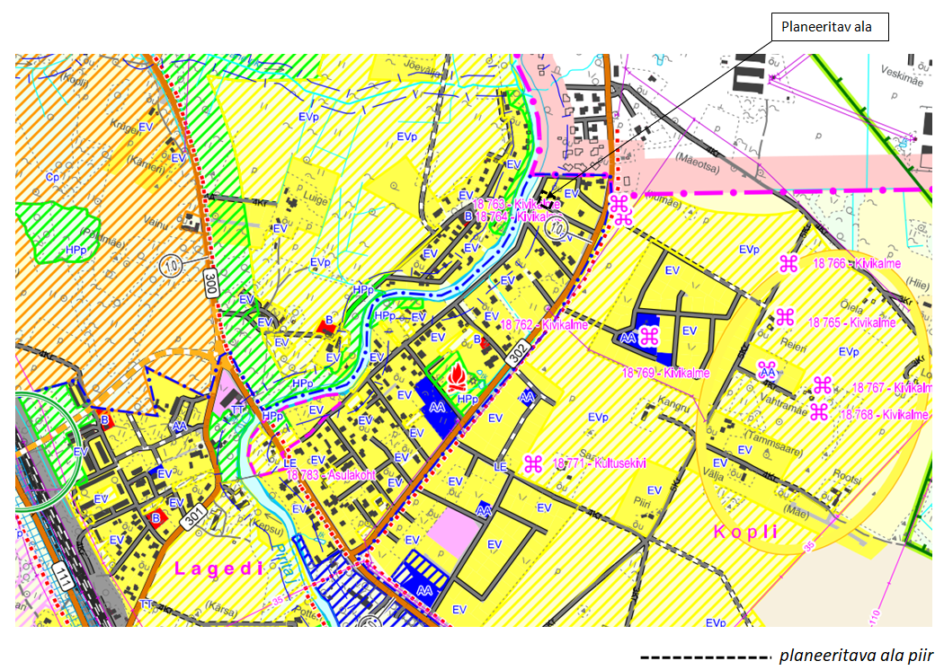
LEPPEMÄRGID:
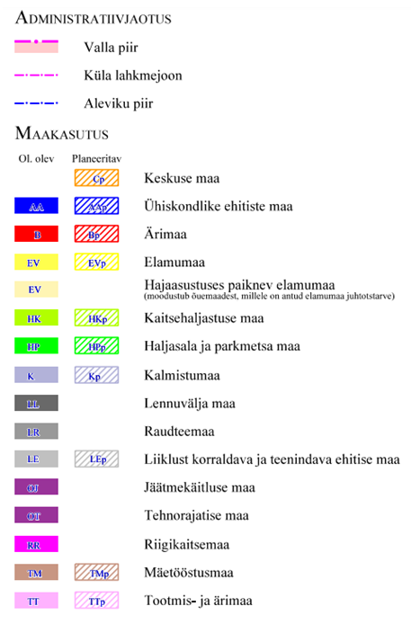

OLEMASOLEVA OLUKORRA ANALÜÜS

Planeeringuala asukoht ja iseloomustus
Planeeritav ala asub Harjumaal Rae vallas Lagedi alevikus Ilumäe tn 8 maaüksusel maaüksustel.
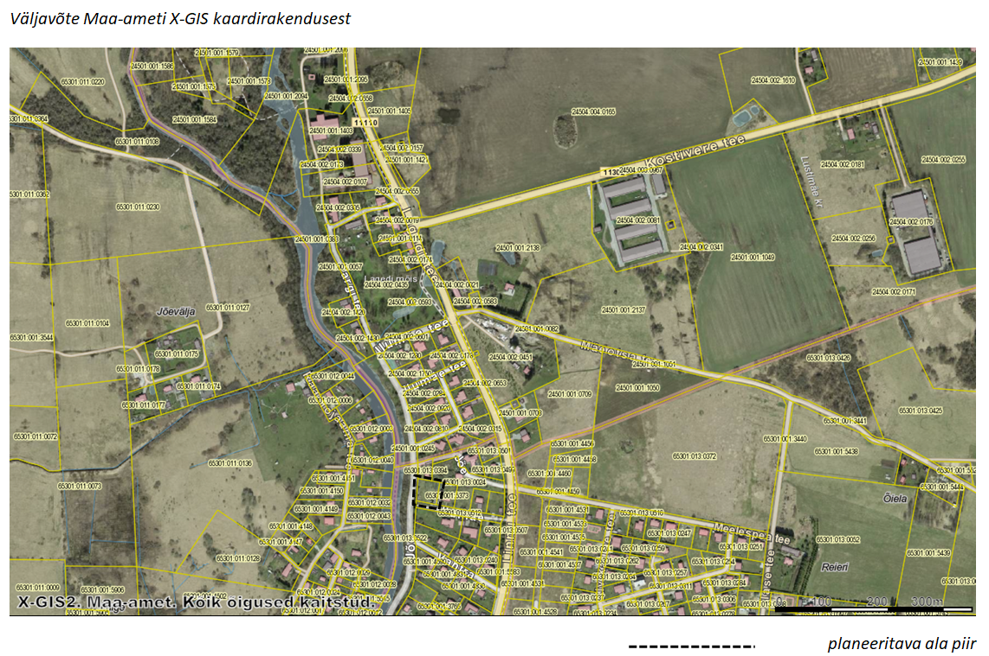
Planeeritava maa-ala suurus on 1491 m².

Planeeringuala maakasutus ja hoonestus
Planeeringuala hõlmab Ilumäe tn 8 (katastriüksuse tunnus 65301:001:5372, sihtotstarve elamumaa 100%, pindala 1491 m²). Ehitisregistri andmetel puuduvad detailplaneeringu alal hooned.

Planeeringualaga külgnevad kinnistud ja nende iseloomustus
Planeeritav ala piirneb järgnevate katastriüksustega: Jõe tn 36a (65301:013:0394, elamumaa 100%, pindala 879 m²), Jõe tn 38 (65301:013:0024, elamumaa 100% (kortermaja), pindala 224 m²), Ilumäe tn 6 (65301:001:5373, elamumaa 100%, pindala 1294 m²), Ilumäe tänav (65301:013:0512, transpordimaa 100%, pindala 1910 m²), Jõe tänav L2 (65301:013:0522, transpordimaa 100%, pindala 15390 m²).

Olemasolevad teed ja juurdepääsud
Olemasolev juurdepääs planeeringualale on Tallinn-Narva põhimaanteelt nr 1 ja sellelt alguse saavate Loo tee -˃ Vibeliku tee -˃ Lagedi tee -˃ Linnu tee kaudu.

Olemasolev haljastus ja keskkond
Planeeritaval alal kasvavad viljapuud krundi keskel. Lääneküljel kasvavad mõned üksikud lehtpuud krundi piiril ja väljaspool piiri kohe kõrge kuusehekk.

Olemasolev tehnovarustus
Ilumäe tänaval kulgevad kanali- ja veetrass. Samuti asub edelanurgas tuletõrjevee hüdrant nr 610 (tüüp Euro, olukord: korras).

Kehtivad piirangud
Planeeringualal on järgmised kaitsevööndid:
- Pirita jõe piiranguvöönd, 100 m
- Pirita jõe ehituskeeluvöönd, 50 m
- Pirita jõe veekaitsevöönd, 10 m
- Pirita jõe kallasrada, 4 m

PLANEERIMISE LAHENDUS

Planeeritava maa-ala krundijaotus ja maakasutus
Detailplaneeringuga tehakse ettepanek määrata krundile ehitusõigus ja hoonestusala ning lahendada tehnovõrkude ühendused. Kavandatavast tegevusest annab ülevaate joonis 3 ″Planeeringu eskiis″.

Tabel 1. Maakasutuse tabel
Maaüksuse nimetus/  positsiooni nr |  | Planeeringu-  eelne  pindala, m² | Planeeringu-eelne maakasutus | Planeeringu- järgne pindala, m² | Planeeringu-järgne maakasutus
Ilumäe tn 8 maaüksus | POS 1 | 1491 | 100% E | 1491 | 100 % E
Katastriüksuste sihtotstarbed on tähistatud vastavalt Keskkonnaministri 14.08.18. a määrusega nr 30 kehtestatud “Katastriüksuse moodustamise kord” järgmiselt:
E- elamumaa 001

Kruntide ehitusõigused
Planeeritud ehitiste lubatud kasutusotstarvete määramisel on lähtutud Majandus- ja taristuministri 2. juuni 2015. a määrusest nr 51 „Ehitise kasutamise otstarvete loetelu“. Lubatud on üksikelamu (11101) ja elamu, kooli vms abihoone (12744).
Detailplaneeringuga määratud ehitusõigused on toodud alljärgnevas tabelis 2.
Tabel 2. Detailplaneeringuga määratud ehitusõigused
Pos nr  Nime ettepanek |  | Krundi pindala, m² | Krundi  sihtotstarve | Hoonete suurim  lubatud arv krundil | Hoonete suurim lubatud ehitisealune pindala kokku elamu/  2 abihoonet kokku, m²/  täisehituse % | Hoonete  suurim lubatud  kõrgus, m
Ilumäe tn 8 maaüksus | POS 1 | 1491 | 100% EP | 3  (1 põhihoone +2 abihoonet) | 223/80/  15% | 8 m põhihoone,  5 m abihoone
Krundi kasutamise sihtotstarvete tähistamisel on lähtutud juhendist "Ruumilise planeeringute leppemärgid 2013" :
EP – üksikelamumaa

Kruntide hoonestusala piiritlemine ja ehitistevahelised kujad
Hoonestusala piiritlemisel on lähtutud eelkõige vajalikest hoonetevahelistest kujadest ning planeeringualal kehtivatest piirangutest. Hooneid võib ehitada ainult hoonestusala piires. Rajatisi võib ehitada ka väljaspool hoonestusala.
Planeerides hooned krundi piirile lähemale kui 4 m, on vaja naaberkrundi omaniku kooskõlastust.

Ehitiste arhitektuurinõuded
Arhitektuurne lahendus peab olema asetuselt, mahult, skaalalt, materjalide ja detailide valikult kooskõlas lähiümbruse ehitistega ning arendama keskkonda harmooniliselt ilma liigsete kontrastideta.
Planeeritud hoonete projekteerimisel järgida ettevõtlus- ja infotehnoloogiaministri 11.12.2018 määruses nr 63 ’’Hoone energiatõhususe miinimumnõuded’’ kehtestatud nõudeid.
Hoonete projekteerimisel juhinduda EVS-EN 17037:2019+A1:2021 "Päevavalgus hoonetes".
Hoonete põhilised arhitektuursed näitajad on toodud alljärgnevas tabelis.
Tabel 3. Arhitektuurinõuded hoonetele
Hoone korruselisus | Põhihoonel 2, abihoonel 1
Katusekalle ja harja suund, värvitoon | 15° - 40°, katuseharja suund risti või paralleelne teega.  Materjalina võib kasutada bituumenlaine- ja -sindelplaate, kivi, kivipuistega terast. Katusekattematerjalidest ei tohi kasutada viilkatuste puhul tööstushoonetele sobivaid materjale.  Katusekatte värviks valida tume toon (must, tumehall, tumepruun, tumepunane, tumeroheline).
Hoonete kõrgus | Põhihoonel 8 m, abihoonel 5 m
Põhilised välisviimistluse materjalid | Lubatud on puitlaudis, krohv, klaas (aknad-uksed), metall (vihmaveerennid jms), kivi.  Vältida tuleb naturaalseid materjale imiteerivaid viimistlusmaterjale. Välisviimistlusmaterjalid täpsustatakse hoone projekteerimise käigus. Abihoone ja piire peab sobima elamu arhitektuuriga.  Värvilahenduses eelistada sooje värvitoone.
Hoone tulepüsivusaste | minimaalselt TP3
Piirded | Kõrgus 1,5 m maapinnast. Tänavapoolne piire peab olema kuni 1,5 m kõrgune puidust lattaed. Kinnistute vahel võib olla kuni 1,5 m kõrgune võrkaed koos hekiga.
*Hoone eskiisprojekt tuleb kooskõlastada Rae valla arhitektiga.

Piirded
Piirete rajamine ei ole kohustuslik. Tänavapoolne piire peab olema kuni 1,5 m kõrgune puidust lattaed. Kinnistute vahel võib olla kuni 1,5 m kõrgune võrkaed koos hekiga. Väravad ei tohi avaneda avalikult kasutatava tee poole või vajadusel kasutada siis liugväravat autode sissepääsul.
Piirded tuleb lahendada ehitusprojekti koosseisus koos krundile sissepääsuasukoha valikuga ja arvestada lähipiirkonna väljakujunenud lahendust (peab tekkima ühtne stiil ja kõrgus).

Tänavate maa-alad, liiklus- ja parkimiskorraldus
Liikluse lahendamiseks ja juurdepääsu tagamiseks on planeeritud autodele juurdepääs Ilumäe tänavalt.
Planeeritud krundi peale- ja mahasõidu asukoht ning täpne lahendus antakse ehitusprojekti koosseisus. Parkimine lahendatakse krundisiseselt ja täpne lahendus (sh katend) antakse ehitusprojekti koosseisus, kui projekteeritud hoonete asukohad on paigas.
Parkimiskohad kavandada vastavalt Eesti standardile EVS 843:2016. Iga eluaseme kohta on tuleb kavandada minimaalselt 3 parkimiskohta. Projekteerimisel tagada tulekustutus- ja päästetööde teostamise võimalus.

Haljastus
Käesolevas planeeringus käsitletakse haljastust võrdväärse elemendina linnakeskkonna tehislike elementide (hooned, teed, kommunikatsioonid) kõrval. Vastavalt Rae valla üldplaneeringu LISA 3 tuleb istutada krundi iga 300 m² kohta 1 puu (täiskasvamiskõrgusega vähemalt 6 meetrit).
Lubatud on täiendava kõrg- ning madalhaljastuse rajamine. Lisahaljastus lahendatakse edasise projekteerimise käigus vastavalt krundiomaniku soovile. Krundi haljastamiseks on vajalik tellida haljastusprojekt või konsulteerida spetsialistiga. Haljastusprojekt koostatakse hoonete projekti koosseisus.

Haljastuse rajamisel tuleb arvestada järgnevaga:
- Krunt peab olema heakorrastatud ja haljastatud.
- Kõrg- ja madalhaljastuse paiknemise täpne lahendus esitatakse haljastusprojektiga. Ehitusprojekti asendiplaanil näidata säilitatav kõrghaljastus.
- Haljastuse rajamisel antud planeeringualale arvestada taimeliikide sobivusega ümbritsevasse keskkonda ja mullastikku.
- Haljastamisel kasutada nii kõrg- kui madalhaljastust.
- Krundi lisahaljastamisel kasutada nii heitlehiseid kui igihaljaid puid ja põõsaid.
- Kõrghaljastuse rajamisel tuleb arvestada tehnovõrkude tegeliku paigutusega. Haljastamisel ei tohi tehnovõrkude peale ja selle kaitsevööndisse/servituudialadele istutada kõrghaljastust.
- Kõrghaljastuse istutamisel hoonete vahetusse lähedusse on soovitav puud istutada hoonest vähemalt puu maksimaalse võralaiuse võrra eemale.
- Tee kaitsevööndi maa omanik on kohustatud kaitsevööndis hoidma korras teemaaga külgneva kaitsevööndi maa-ala ja sellel paikneva rajatise ning kõrvaldama või lubama kõrvaldada nähtavust piirava istandiku, puu, põõsa või muu liiklusele ohtliku rajatise.

Ehitus- ja/või haljastusprojektides kavandatud istutusmaterjal peab vastama Eesti Standardi EVS 939-2-2020 "Puittaimed haljastuses. Osa 2: Ilupuude ja -põõsaste istikute kvaliteedinõuded’’ (standard määrab istiku juurepalli, rinnasdiameetri ja võra suhte) ja Osa 3: ’’Ehitusaegne puude kaitse’’ nõuetele.

Haljastuse ja piirde planeerimisel arvestada, et tagatud oleks nähtavus peale- ja mahasõidul.

Heakorra põhimõtted
Jäätmemajandus lahendatakse vastavalt kehtivatele normatiividele ja seadusandlusele. Planeeringualal tekkivad jäätmed sorteeritakse ja paigutatakse krundil asuvatesse prügikonteineritesse. Prügikonteinerile tagada võimalikult lihtne liikluskorralduslik ligipääs. Kõik ohtlikud jäätmed tuleb koguda vastavalt kehtivatele eeskirjadele. Jäätmete äravedu võib teostada vastavat jäätmeluba omav ettevõte.

Ehitustegevusega kaasneb sõltuvalt kasutatud materjalidest erinevate jäätmete teke. Ehitiste kasutamisel tekkivate olmejäätmete ja tootmisjäätmete käitlemisel tuleb jäätmevaldajal lähtuda jäätmeseadusest ja Rae valla jäätmehoolduseeskirjast.

Jäätmete käitlemise korraldus, nende tegevustega seotud tehnilised nõuded ning jäätmetest tervisele ja keskkonnale põhjustatud ohu vältimise või vähendamise meetmed lahendatakse vastavalt Rae valla jäätmehoolduseeskirjale.

Tehnovõrkude lahendus
Planeeringualale on kavandatud veevärk, kanalisatsioon, elektrivarustus.
Planeeritud uute hoonete tehnovõrkude täpne paiknemine ja ühendused lahendatakse vastavalt võrguettevõtete tehnilistele tingimustele. Erinevate tehnovõrkude ühendused täpsustatakse projekteerimise käigus vastavalt projekteeritavate hoonete paiknemisele hoonestusalas. Projekteerimisel tuleb lähtuda sellel ajahetkel kehtivatest normatiividest ja standarditest ning vajadusel rakendada tehnovõrgule kaitsemeetmeid.
Planeeringus antud tehnovõrkude lahendus on põhimõtteline. Ehitusprojektide koostamiseks
tuleb taotleda kõikidelt võrguvaldajatelt tehnilised tingimused projekteerimiseks ja seejärel ehitusprojektid võrguvaldajatega kooskõlastada.

Planeeritud tehnovõrkude võimalikud asukohad on ära toodud joonisel nr 3 ’’Planeeringu eskiis’’.

Veevarustus
Planeeritud krundi veevarustus lahendatakse Ilumäe tänaval kulgeva veetoru baasil. Arvestuslikult kulub ühel inimesel ööpäevas ca 130 liitrit vett ehk 0,13 m3 ööpäevas ja 4-liikmelise leibkonna ööpäevane tarbimine on ca 0,52 m³. Krundisisese veetoru paiknemine lahendatakse ehitusprojekti koosseisus kui on teada projekteeritavate hoonete täpsed asukohad.

Reoveekanalisatsioon
Planeeringuala reovesi lahendatakse Ilumäe tänaval kulgeva reoveekanalisatsioonitoru baasil. Arvestuslikult tekib ühel inimesel ööpäevas ca 130 liitrit reovett ehk 0,13 m3 ööpäevas ja 4-liikmelise leibkonna ööpäevas ca 0,52 m³. Krundisisese kanalisatsioonitoru paiknemine lahendatakse ehitusprojekti koosseisus kui on teada projekteeritavate hoonete täpsed asukohad.

Vertikaalplaneerimine ning sademe- ja pinnasevee ärajuhtimine
Olemasolevat maapinda ei või tõsta kõrgemale hoonestatud naaberkinnistu maapinnast. Sadevesi immutatakse krundisiseselt. Sadevett ei tohi juhtida naaberkinnistutele.
Projekteerimise käigus kaaluda sadevee kogumist ja taaskasutamise võimalust. Sademevee käitlemisel eelistada lahendusi, mis võimaldavad sademeveest vabaneda tekkekohas, vältides sademevee reostumist. Sademeveest vabanemiseks eelistada looduslähedasi lahendusi nagu rohealasid, viibetiike, vihmaaedasid, imbkraave ja muid lahendusi, mis võimaldavad sademeveest vabaneda eelkõige maastikukujundamise kaudu, vältides sademevee reostumist. Katustel ärajuhitavad sademevett on soovitav kasutada haljastuse hooldamisel. Potentsiaalsed reostusallikad tuleb pinnasest isoleerida.

Vertikaalplaneerimine ja sadevete ärajuhtimiseks vajalikud kalded lahendatakse ehitusprojektiga ja koostatakse kooskõlas arhitektuurse projektiga kui on teada täpne juurdepääsutee ja hoonete asukohad.

Sademevee käitlemise projekteerimisel tuleb lähtuda Keskkonnaministri 08.11.2019 määruses nr 61 ’’ Nõuded reovee puhastamise ning heit-, sademe-, kaevandus-, karjääri- ja jahutusvee suublasse juhtimise kohta, nõuetele vastavuse hindamise meetmed ning saasteainesisalduse piirväärtused’’ kehtestatud nõuetest.

Elektrivarustus
Elektriühendus lahendatakse vastavalt Elektrilevi OÜ poolt väljastatavatele tehnilistele tingimustele.
Planeeritava krundi elektrivarustus tagatakse Ilumäe tn 6 krundi vahetusläheduses paikneva liitumiskilbi baasil. Liitumiskilbist nähakse ette 0,4kV maakaabelliinid planeeritava krundi hoonete jaoks. Liitumispunktist elektripaigaldise peakilpi ehitab Tarbija oma vajadustele vastava maakaabelliini.

Telekommunikatsioonivarustus
Sideühendus lahendatakse vastavalt Telia Eesti AS poolt väljastatavatele tehnilistele tingimustele.

Tänavavalgustus
Tänavavalgustust kõnealuse detailplaneeringuga ei lahendata.

Soojavarustus
Soojavarustus lahendatakse lokaalselt. Täpne küttelahendus selgub ehitusprojekti koostamise käigus.

Horisontaalne maaküte vajab teatud ruutmeetreid maapinda. Vertikaalse maaküttesüsteemi valiku puhul tuleb eraldi taotleda soojuspuuraukude rajamise jaoks luba. Samuti peab välja selgitama kas antud planeeringualal on üldse võimalik vertikaalset süsteemi rajada arvestada põhjavee kihti. Võib kombineerida horisontaalset ja vertikaalset maakütet kui see tagab kõrghaljastuse istutamise võimalikkuse ja seda võimaldab rajada ka põhjaveekiht antud piirkonnas. Kindlasti peab arvestama, et küttesüsteem peab olema vähemalt 2 m kaugusel naaberkinnistu piirist.

Õhk-vesi ja õhk-õhk soojuskütte puhul tuleb planeeritud hoonete tehnoseadmete valikul ja paigutamisel arvestada naaberhoonete paiknemisega ning et tehnoseadmete müra ei ületaks ümbruskonna elamualadel keskkonnaministri 16.12.2016 määruse nr 71 ’’Välisõhus leviva müra normtasemed ja mürataseme mõõtmise, määramise ja hindamise meetodid’’ lisa 1 normasemeid.

Tuleohutusnõuded ja tuletõrjevarustus
Tuleohutuse tagamiseks tuleb pidada kinni Tuleohutuse seadusest, Siseministri määrus nr 17 „Ehitisele esitatavad tuleohutusnõuded“ , Siseministri määrus nr 39 ´´Nõuded tulekustutitele ja voolikusüsteemidele, nende valikule, paigaldamisele, tähistamisele ja korrashoiule´´ ja standardist EVS 812. Tuletõrje veevarustuse tagamisel lähtuda standardi EVS 812 nõuetest. Ehitusprojektide koostamisel arvestada Majandus- ja taristuministri määrusega nr 97 "Nõuded ehitusprojektile". Detailplaneeringu realiseerimise ajal tuleb arvestada hetkel kehtivate tuleohutusnõuetega.

Olemasolev hüdrant (nr 610, tüüp Euro, olukord: korras) paikneb planeeritavast alast edelas Ilumäe tänaval.

Planeeritavale alale on tagatud juurdepääs tehnika ja päästevahenditega. Juurdepääsuteel paiknev värav krundile peab olema vähemalt 3,5m laiune. Planeeringualasisene reljeef, hoonete paiknemine kruntidel ja haljastus peavad võimaldama juurdepääsu hoonetele ning tuletõrjetehnika ümberpööramist krundil igal aastaajal ja iga ilmaga. Keelatud on autode parkimine liikumisteedel

Vastavalt Siseministri määrus nr 17 „Ehitisele esitatavad tuleohutusnõuded“ liigitub rajatav hoonestus planeeritaval alal tuleohutuse järgi I kasutusviisi alla (Lisa 1) ja sellest tulenevalt peab vastama vähemalt tulepüsivusklassile TP3 (Lisa 2). Hoonete ehitamiseks kasutatavad ehitusmaterjalid peavad vastama tuleohutusnõuetele. Hoonete kõikidele sissepääsudele tagatakse juurdepääs päästevahenditega.

Vastavalt Siseministri määruse nr 17 „Ehitisele esitatavad tuleohutusnõuded“ §22 peab krundile planeeritud hoonetevaheline kuja ja naaberhoonete vaheline tuleohutuskuja olema vähemalt 8 meetrit.

Planeeringualale rajatavate ehitiste tuleohutust tagavate süsteemide valik esitatakse täpsemalt projekteerimise käigus.

KESKKONNATINGIMUSED JA VÕIMALIK KESKKONNAMÕJU HINDAMINE

Keskkonnakaitse
Planeeritaval alal ei ole täheldatud reostuse või keskkonnaohuga seonduvat. Väärtuslikku kõrghaljastust või kaitsealuseid loodusobjekte planeeritud alal ei ole. Planeeritava tegevusega ei kaasne eeldatavalt olulisi kahjulikke tagajärgi nagu vee-, pinnase- või õhusaastatus, jäätmeteke, müra, vibratsioon või valgus-, soojus-, kiirgus- ja lõhnareostus. Kavandatud tegevus ei avalda olulist mõju ning ei põhjusta keskkonnas pöördumatuid muudatusi, ei sea ohtu inimese tervist, heaolu, kultuuripärandit ega vara.

Planeeritud tehnovõrgud ja ühendused olemasolevate tehnovõrkudega peavad olema projekteeritud ja paigaldatud sertifitseeritud spetsialistide poolt, et tagada põhjavee kaitsust. Kui reostumisjuhtumid ilmnevad, siis tuleb sellest koheselt teavitada asjaomaseid ametkondi.

Planeeringuala läänepoolsesse osasse soovituslik rajada mitmetasandiline haljastuse puhverala kõrg- ja madalhaljastuse näol, et vähendada võimalikku müra, õhusaastet ja vibratsiooni. Kasutada tuleks nii leht- kui ka okaspuid ja –põõsaid, kuna lehtpuud ja –põõsad hoiavad vegetatsiooniperioodil tolmu ja müra kinni ning talvisel ja lehevabal perioodil on asendamatuks haljastuseks aga okaspuude tihedad võrad.

Kuna tegemist on elamumaaga ja Linnu teel ei ole massilist autode liikumist, siis sellest tulenevalt ei ole inimestele Linnu teelt tulenev võimalik müra kahjulik. Soovituslik on rajada mitmetasandiline haljastuse puhverala kõrg- ja madalhaljastuse näol, et vähendada võimalikku müra, õhusaastet ja vibratsiooni. Kasutada tuleb nii leht- kui ka okaspuid ja –põõsaid, kuna lehtpuud ja –põõsad hoiavad vegetatsiooniperioodil tolmu ja müra kinni ning talvisel ja lehevabal perioodil on asendamatuks haljastuseks aga okaspuude tihedad võrad.

Kuna vastavalt Veeseaduse § 187 ja § 188 nimetatud tegevused planeeringualal puuduvad, siis ei ole vaja vee erikasutusluba. Planeeringualal ei kavandata mingeid tegevusi seoses maavarade või geoloogiliste uuringutega, seega ei ole vaja taotleda üldgeoloogilise uurimistöö, geoloogilise uuringu ja maavara kaevandamise lubasid. Samuti ei ole kavandatud planeeringualal Jäätmeseaduse § 71 lg 2 nimetatud tegevused ja sellest tulenevalt ei ole vaja jäätmeluba taotleda..

Planeeritud krundil peab jäätmekäitlus vastama jäätmeseaduse ja Rae valla jäätmehoolduseeskirjale.
Hoonete võimalikud asukohad võimaldavad tagada piisava päikesevalguse nii planeeritud kui naaberkruntide elamutes.

Kuna soojavarustus lahendatakse lokaalselt, siis võib tekkida välisõhu saasteloa taotlemise (ei ole vajalik maakütte puhul) vajadus aga see selgub peale küttesüsteemide valikut.

Planeeritava tegevusega ei ole ette näha eeldatavat avariiolukordade teket, kui jälgitakse loodusvarade kasutamisel ja ehitustöödel keskkonnaalaseid ohutusnõudeid ning kasutatakse parimat võimalikku tehnoloogiat. Avariiolukorra tekkimisel tuleb tööd koheselt peatada ja asuda tekkinud avarii tagajärgi likvideerima.

Sademevesi peab vastama Keskkonnaministri 08.11.2019 määrusele nr 61 Nõuded reovee puhastamise ning heit-, sademe-, kaevandus-, karjääri- ja jahutusvee suublasse juhtimise kohta, nõuetele vastavuse hindamise meetmed ning saasteainesisalduse piirväärtused’'.

Tegevusega kaasnevate võimalike negatiivsete mõjude vältimine ja kavandatavad leevendavad meetmed
Tegevusega kaasnevate võimalike negatiivsete mõjude vältimiseks või leevendamiseks kavandatavad meetmed, mille rakendamine väldib või leevendab oluliselt võimalikke negatiivseid mõjusid keskkonnale:
- Planeeritud tööde tegemisel kasutada ainult ehitusprojektis kirjeldatud materjale ja toodud tehnoloogilisi lahendusi;
- Ehitustööde teostamisel (öörahu, ehitusmasinate liikumine, parkimine jne) kinni pidada korrakaitseseaduse nõuetest;
- Ehitustegevuse ajal peab arvestama, et lahendatud oleks jalakäijate ning sõidukite turvaline liikumine;
- Kuna lähipiirkonnas on müratundlikud alad, tuleb ehitusprojektis näha ette ehitusmüra vähendavad meetmed;
- Kaevetööde teostamisel tuleb kinni pidada Rae valla kaevetööde eeskirja nõuetest;
- Tööde käigus tekkinud jäätmed tuleb käidelda vastavalt Rae valla jäätmehoolduseeskirjale;
- Tööde teostamisel tagada, et ehitusmasinatest (ekskavaator, traktor jne) oleks õli ja kütuse lekkimine välistatud;
- Tööpiirkonnas peavad olema vahendid võimaliku õli- ja kütusereostuse likvideerimiseks või leevendamiseks;
- Avariiolukorra tekkimisel tuleb tööd koheselt peatada ja asuda juhtunud avarii tagajärgi likvideerima. Vajadusel kasutada päästeteenistuse abi.

Liikluskoormusest tulenev vibratsioon, müra ja õhusaaste ning abinõud nende mõju leevendamiseks
Kuna liikluskoormus on planeeritavate kruntide vahetusläheduses väike, siis võib eeldada, et liikluskoormusest tulenev vibratsioon, müra ja õhusaaste jäävad antud alal eeldatavalt lubatud normide piiresse.
Hoonete välispiirete heliisolatsiooni määramisel ja üksikute elementide valikul tuleb lähtuda Eesti standardist EVS 842:2003 „Ehitise heliisolatsiooninõuded. Kaitse müra eest.“

Samuti tuleb tagada eluhoone projekteerimisel ja ehitamisel, et siseruumide müratasemed ei ületaks sotsiaalministri 04.03.2020 määruse nr 42 ’’Müra normtasemed elu-ja puhkealal, elamutes ning ühiskasutusega hoonete ja mürataseme mõõtmise meetodid’’ normtasemeid, rakendades vajadusel vastavaid müravastaseid meetmeid. Lisaks tuleb hooned projekteerida vastavalt standardile EVS 842:2003 ’’Ehitise heliisolatsiooninõuded. Kaitse müra eest’’.
Planeeritud hoonete tehnoseadmete valikul ja paigutamisel arvestada naaberhoonete paiknemisega ning et tehnoseadmete müra ei ületaks ümbruskonna elamualadel keskkonnaministri 16.12.2016 määruse nr 71 ’’Välisõhus leviva müra normtasemed ja mürataseme mõõtmise, määramise ja hindamise meetodid’’ lisa 1 normasemeid.

Alternatiivsed energiaallikad
Alternatiivse energiaallikana on soovitatav projekteerimisel näha ette päikeseenergia kasutamine. Päikesepaneelide kasutamisel peavad olema tagatud järgmised nõuded ja tingimused:
- Päikesepaneelid ei tekita kõrvalolevatele hoonetele valgusreostust;
- Päikesepaneelid ei kahjusta naaberhooneid, linnaruumis liiklejaid ja looduskeskkonda; Päikesepaneelid ei häiri liiklust ja tänaval liiklejaid.
- Päikesepaneelide paigaldamisel on soovitatav kasutada hoonete katusepinda.

Päikesepaneelide projekteerimisel tuleb arvestada majandus- ja taristuministri 14.07.2015 määruse nr 91 "Elektriseadmele esitatavad ohutuse nõuded ning elektriseadmele ja elektripaigaldisele esitatavad elektromagnetilisele ühilduvuse nõuded ja vastavushindamise kord1" nõuetega.

Kitsendavad keskkonnatingimused planeeringuga kavandatu elluviimiseks
Planeeringualal on järgmised kaitsevööndid ja nendest tulenevalt ehitustegevuse piirangud:
- Pirita jõe piiranguvöönd, 100 m;
- Pirita jõe ehituskeeluvöönd, 50 m;
- Pirita jõe veekaitsevöönd, 10 m;
- Pirita jõe kallasrada, 4 m;
- Planeeritud veetoru, kaitsevöönd 1 m mõlemal pool toru telge;
- Planeeritud kanalisatsioonitoru, kaitsevöönd 1 m mõlemal pool toru telge;
- Planeeritud madalpinge maakaabel, kaitsevöönd 1 m mõlemal pool kaabli telge.

Servituutide vajaduse määramine
Tehnovõrkudele seatavad servituudid määratakse tehnovõrkude kaitsevööndite ulatuses. Servituudialad antakse põhilahenduse väljatöötamise käigus, kui on selgunud nende vajadus.

Kuritegevuse riske vähendavad nõuded ja tingimused
Kuritegevuse riske vähendavate tingimuste esitamisel on lähtutud EVS-s 809-1:2002 toodust. Planeeringualal on kuritegevuse riskide vähendamiseks seatud järgmised tingimused:

- tänavate, teede ja hoonetevaheline hea nähtavus ja valgustatus;
- konkreetsed ja selgelt eristatavad juurdepääsud ja liikumisteed
- kergliikluse eristamine sõidukite liikumisest;
- tagumiste juurdepääsude vältimine;
- territoriaalsus (ühiskasutatava ja eraala selge eristamine ja piiramine);
- eraalale piiratud juurdepääs võõrastele;
- valdusel sissepääsu piiramine;
- üldkasutatavate teede ja eraalade juurde viivate ühiskasutuses olevate
sissepääsuteede selge eristamine;
- vastupidavate ja kvaliteetsete materjalide kasutamine (uksed, aknad,
lukud, pingid prügikastid, märgid)

PLANEERINGU RAKENDAMISE VÕIMALUSED
Planeeringu realiseerimisest tulenevad kahjud hüvitatakse kahju põhjustanud krundi omaniku poolt.

Krundisisene teede, parklate ja tehnovõrkude rajamine ning krundi heakorrastamine toimub krundiomaniku kulul. Hoonete eskiisprojektid kooskõlastada Rae Vallavalitsusega.

Projektide koostamiseks tuleb tellida tehnovõrkude valdajatel tehnilised tingimused ning projektid kooskõlastada võrguvaldajatega.

Ühisveevärk ja ühiskanalisatsioon ehitada välja vastavalt ühisveevärgi ja kanalisatsiooni seadusele ning kehtivatele normidele.

Detailplaneeringu elluviimise kava peale kehtestamist:
- Tehnovõrkude, rajatiste, teede ja hoonete tehniliste tingimuste ja projekteerimistingimuste väljastamine ning nende projekteerimise alustamine;
- Projekteeritud tehnovõrkude ja teede väljaehitamine ja ehitamise lõpetamine ning vastavate kasutuslubade väljastamine;
- Ehituslubade väljastamine Rae Vallavalitsuse poolt hoonete ehitamiseks;
- Uute planeeritud hoonete ehitamise lõpetamine ning vastavate kasutuslubade väljastamine.

Käesolev detailplaneering on pärast kehtestamist aluseks edaspidi planeeringualale teostatavatele ehituslikele ja tehnilistele projektidele.

Detailplaneeringu realiseerimise ajal tuleb arvestada hetkel kehtivate tuleohutusnõuetega.

JOONISED

Situatsiooniskeem M 1: 10 000

Olemasolev olukord M 1:500

Planeeringu eskiis M 1:500

KOOSKÕLASTUSTE KOKKUVÕTE
Kooskõlastatava instantsi nimi | Kuupäev | Kooskõlastaja nimi ja ametikoht | Märkused | Kooskõlastuse asukoht

LISAD
MENETLUSDOKUMENDID

KOOSKÕLASTUSED JA KOOSTÖÖD KAJASTAVAD MATERJALID

MUUD LISAD

